AI 智能体参赛方案
“智会小浦”——上海分行新员工入职指引智能体
让新员工少跑腿、少等待、少困惑，让综合岗从重复答疑中释放
所属机构 | 上海分行
方案名称 | “智会小浦”新员工入职指引智能体
适用对象 | 上海分行新入职员工、支行综合岗与带教导师
方案定位 | 分行专属、7×24 小时、可追溯的入职知识服务与办事引导

参赛方案（主体方案 + 附录 A）

方案摘要
本方案聚焦上海分行新员工从“收到入职通知”到“完成岗位适应”期间的高频信息获取与事务办理难题。通过建设分行专属的“智会小浦”新员工入职指引智能体，将分行新员工入职手册、支行规章制度、岗位基础操作指南、考勤福利办法、高频问答及办事入口统一沉淀，向新员工提供可追溯、可操作、可转人工的全天候服务。
方案不替代人工审批、业务决策或导师带教，而是把重复、标准、低风险的信息查询与办事提醒交由智能体完成；综合岗和导师聚焦规则维护、例外审核、实操辅导与员工成长。上线后拟以“知识覆盖率、回答准确率、自主查询率、咨询量下降、材料办理周期和满意度”为核心指标开展验证，并在试点成熟后向更多网点和同类员工服务场景复制。
项目 | 内容
要解决的核心问题 | 新员工面对分散材料“找不到、看不懂、问不准”；综合岗和导师长期承担重复答疑；全行通用知识难以覆盖上海分行及支行的本地化流程、岗位要求与材料入口。
方案核心做法 | 以分行有效制度与操作指南为唯一业务依据，建立知识运营机制；通过对话问答、场景引导、材料清单和办事链接，帮助新员工一次获得“答案 + 步骤 + 下一步行动”。
预期业务价值 | 提高新员工自主查询和入职事项办理效率，减少综合岗重复咨询；统一分行带教口径；降低因制度版本、材料遗漏和流程理解偏差带来的操作风险。
上线边界 | 涉及审批、费用发放、员工个人隐私、制度未明确事项及高风险操作时，智能体仅提供已授权信息与转人工指引，不作最终决策。

模块一：项目概述与业务痛点
1.1 项目概述
“智会小浦”是面向上海分行新入职员工的专属入职指引智能体。它以分行及支行已发布、可追溯的制度和操作材料为依据，将新员工常见的“该做什么、去哪里办、需要什么材料、谁来协助、注意什么”转化为清晰的办事指引。新员工可通过自然语言提问或选择场景入口获取帮助；综合岗和导师则通过知识维护、例外处理和反馈闭环保障服务质量。
1.2 业务背景与现状
新员工入职涉及人事手续、薪酬福利、考勤规则、合规签署、岗位操作、支行日常管理等多个主题，信息分散在邮件、纸质或电子手册、云盘、群聊、系统入口和不同岗位人员的经验中。新员工通常在入职第一周集中发起咨询，之后又会随着上岗、转正、福利办理等节点反复查询。
当前主要由支行综合岗、带教导师及相关条线人员负责解释与引导：一方面要反复查找制度、发送材料和说明路径；另一方面还要核对分行与支行的差异化要求。全行级智能问答工具虽可提供通用信息，但对上海分行专属审批流、支行内部规范、岗位操作细节及本地办事入口的覆盖深度不足，难以直接替代本地人工答疑。
1.3 核心痛点分析
编号 | 痛点 | 具体表现 | 影响范围 | 业务损耗 | 根因
P-01 | 新员工信息获取成本高 | 新员工面对多来源、不同版本的材料，难以判断优先级和适用范围，常出现“找不到、看不懂、问不准”。 | 新入职员工；入职及适岗阶段的高频事项。 | 重复翻阅材料、等待答复、反复确认，拉长融入和办理周期。 | 知识分散、缺少统一入口，且未按岗位与入职阶段组织。
P-02 | 综合岗重复答疑占用精力 | 考勤、福利、材料签署、系统入口等问题重复出现，综合岗需要反复检索、复制回复、发送邮件或链接。 | 支行综合岗、HR协同人员、带教导师。 | 人工响应受工作时间影响；重复咨询挤占核心业务处理和带教时间。 | 标准问题未被沉淀为可自助查询、可持续更新的服务能力。
P-03 | 本地化口径难以精准传达 | 全行通用内容无法覆盖上海分行和支行差异化流程，错误或泛化回答会引发二次确认。 | 新员工、综合岗、业务条线。 | 口径不一致、材料遗漏、误操作风险上升。 | 分行制度、支行规则、岗位指南尚未形成分层、受控的专属知识体系。
P-04 | 知识更新与经验沉淀不足 | 制度更新依赖人工通知和文档替换，历史高频问题、异常案例难以系统回收。 | 制度维护部门、综合岗、全体新员工。 | 新旧版本混用；相同问题持续重复出现。 | 缺少“发布—审核—生效—反馈—优化”的知识运营闭环。

1.4 建设必要性
本项目不是简单增加一个问答入口，而是以“分行专属、依据可查、行动可落地、例外可转人工”为原则重构新员工服务方式。传统系统改造更擅长固定表单和规则流转，难以覆盖制度文本理解、自然语言提问、跨材料关联和场景化解释；单纯增加人力则无法解决跨时间、跨网点、口径一致和知识沉淀问题。
- 满足数字化员工服务要求：把标准化、重复性信息服务从人工响应转为自助服务，提升资源使用效率。
- 强化合规与一致性：以有效版本的分行与支行文件为依据，统一对外答复口径，并保留转人工与审计机制。
- 支持员工能力转型：让综合岗和导师从重复解释中释放，专注带教、实操辅导、异常事项处理与员工成长。
- 形成可复用资产：将知识目录、问答模板、运营规则、场景流程沉淀为后续其他员工服务场景可复用的能力。
模块二：业务需求与目标定义
2.1 目标用户画像
角色 | 使用方式与频率 | 使用环境 | 核心诉求
新入职员工（主用户） | 在收到入职通知、报到、岗位适应、试用期及转正等阶段，按需查询流程、制度、材料、岗位操作与福利信息。 | 办公电脑、移动端或行内统一服务入口；高频问题期望即时响应。 | 获得分行专属、清晰且可执行的办事指引，减少等待与反复确认。
支行综合岗 / HR协同人员 | 维护知识有效性、处理需人工确认的例外事项，查看高频问题与未命中问题。 | 办公电脑；以审核、维护和服务运营为主。 | 减少重复咨询，保障制度口径与材料入口准确。
带教导师 / 岗位负责人 | 对新员工开展实操带教，补充岗位特有经验，处理智能体无法覆盖的专业问题。 | 办公电脑或移动端；在带教节点使用。 | 将精力集中于实操演练、客户沟通和能力培养。
管理与制度维护人员 | 关注服务覆盖、知识更新、员工反馈和风险情况。 | 管理端看板或定期运营报告。 | 获得可量化的员工服务与知识运营改进依据。

2.2 典型业务场景：新员工的“入职第一周”
环节 | 业务描述
触发条件 | 新员工收到报到通知，需在规定时限内完成材料签署、系统开通、考勤设置及岗位学习准备。
交互过程 | 新员工可直接提问“入职第一周要做什么？”或进入“入职材料签署”场景。智能体先识别员工所属支行、岗位和入职阶段，再基于已授权知识输出待办清单。
输出结果 | 按优先级展示事项名称、办理步骤、需准备材料、办理时限、注意事项、负责部门及已授权的系统/云盘链接；如知识库无明确依据或涉及审批，提示联系对应责任人。
后续动作 | 新员工按指引办理并可继续追问；综合岗仅处理异常、补充说明或需人工确认事项。未解决问题与低满意回答自动进入知识优化清单。

2.3 功能需求清单
编号 | 功能名称 | 功能描述 | 优先级 | 业务验收标准
F-001 | 分行专属智能问答 | 支持围绕入职流程、薪酬福利、考勤规则、日常管理、岗位指引等自然语言提问，优先引用上海分行及支行有效知识。 | 高 | 在授权知识范围内给出清晰答案；每项关键结论可定位至来源文件/章节或责任部门。
F-002 | 场景化入职待办引导 | 围绕“入职第一周、材料签署、系统开通、考勤福利、岗位学习、转正准备”等高频场景输出分步骤清单。 | 高 | 用户一次获取事项、材料、时限、入口与下一步；遗漏或需人工确认事项有明确提示。
F-003 | 材料清单与办事入口聚合 | 整合各条线需签署的责任书、合规书等材料信息，并嵌入已授权的系统入口或云盘链接。 | 高 | 同一场景下材料清单完整、链接有效、责任部门明确；新增或变更材料可按流程更新。
F-004 | 多轮对话与上下文理解 | 支持基于前文继续追问，例如询问“转正材料有哪些”后继续问“体检报告去哪交”。 | 中 | 用户在同一会话中无需重复完整背景，智能体能保持已确认场景并进行澄清。
F-005 | 岗位化内容推荐 | 根据授权获取或用户选择的岗位、支行和入职阶段，展示适用的基础学习内容与常见事项。 | 中 | 柜员、客户经理及中后台等岗位获得差异化、不过度泛化的内容。
F-006 | 转人工与反馈闭环 | 对无依据、低置信、涉审批或敏感事项，提供责任部门与转人工路径；支持用户评价。 | 高 | 不编造答案；未解决事项可被记录、分派、跟踪并作为知识优化依据。
F-007 | 知识运营与版本管理 | 支持知识文件审核、发布、生效、下线、权限配置及问答反馈分析。 | 高 | 过期内容不被引用；更新后可追踪生效范围和影响问题。
F-008 | 服务运营看板 | 展示使用量、高频问题、未命中率、满意度、转人工原因及知识更新情况。 | 低 | 管理人员可按周期查看服务成效并识别优化重点。

2.4 业务目标与成功标准
维度 | 指标 | 目标值 | 测算/验收依据
知识与质量 | 分行专属制度文档覆盖率 | 试点范围内纳入并完成审核的分行专属制度、操作指南、FAQ等材料覆盖率达到 100%。 | 以试点知识目录和发布台账核验。
服务质量 | 授权范围内问答准确率 | 达到或高于 90%，且关键流程、材料、时限类问题须进行人工抽检。 | 基于脱敏标准题集、人工复核和试运行日志评估。
效率 | 新员工自主查询率 | 达到或高于 80%。 | 按试点新员工中通过智能体获取指引并完成自助办理的人数比例测算。
效率 | 综合岗重复咨询量 | 较试点前基线下降 60%。 | 对比相同口径下的咨询登记、工单或群内高频问题统计。
时效 | 入职材料办理周期 | 在流程与责任边界不变的前提下，目标控制在 5 个工作日内。 | 以试点员工从收到清单到完成材料提交的记录测算。
体验 | 新员工满意度 | 达到或高于 90%。 | 通过智能体评价、试点问卷与访谈综合评估。
可用性 | 服务可用性 | 面向已开放场景提供 7×24 小时查询服务；异常时提供明确降级与人工指引。 | 通过运行监测、故障演练与服务日志验证。

说明：以上目标以试点范围、数据可获得性和制度流程不发生重大调整为前提。正式立项后，应在需求调研阶段补齐咨询量、办理周期、满意度等现状基线，并将“转正考核”等受多因素影响的结果作为观察指标，不将其单独归因于智能体。
模块三：解决方案设计
3.1 方案整体思路
方案围绕“新员工提问—智能体理解场景—匹配分行依据—输出办事指引—人工处理例外—反馈更新知识”的闭环展开。智能体以分行专属知识为优先依据，输出不止是“解释”，还应给出明确的下一步行动；对于无明确依据、涉及审批或敏感信息的问题，坚持不编造、可转人工、可追溯。
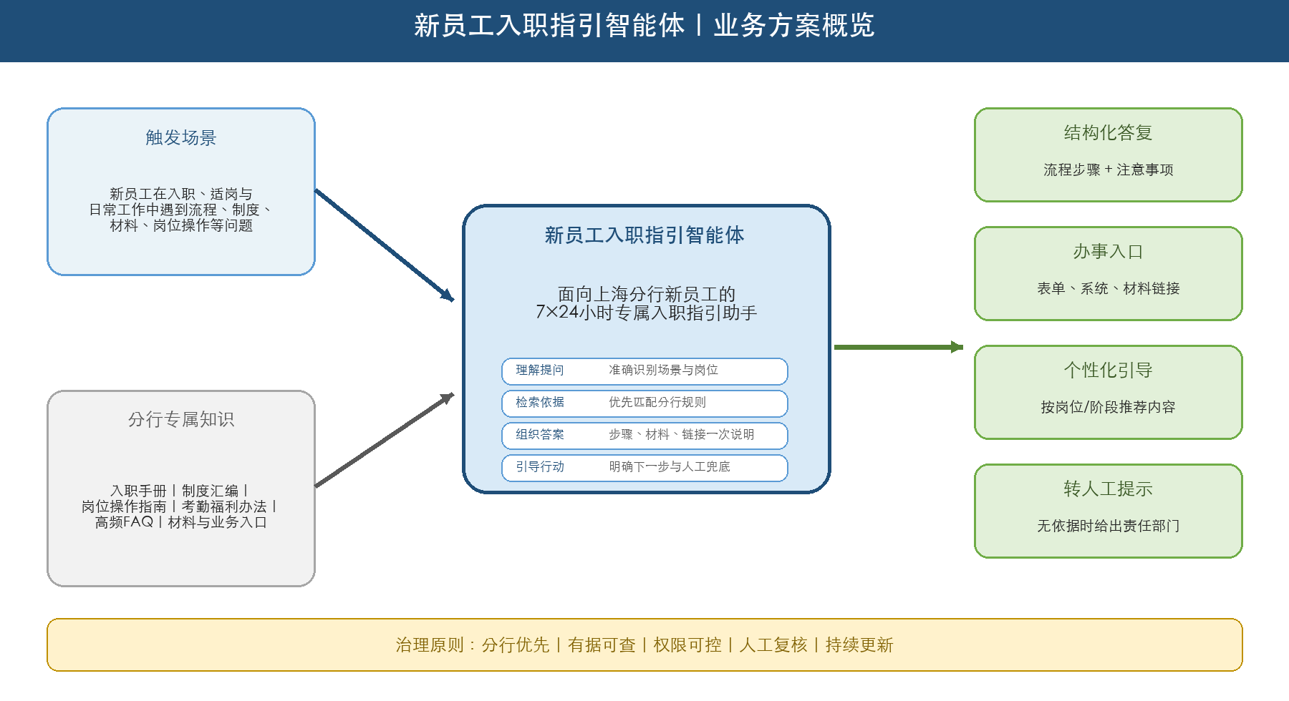
图 1 方案概览图：分行专属知识驱动的新员工服务闭环
3.2 业务流程优化设计（Before / After）
引入智能体后，人工角色不被替代，而是从“重复解释者”转为“规则维护者、例外审核者和成长导师”。标准、重复、低风险的问题由智能体先行处理；涉及制度解释边界、岗位实操、审批判断和敏感信息的事项，仍由责任人员最终确认。
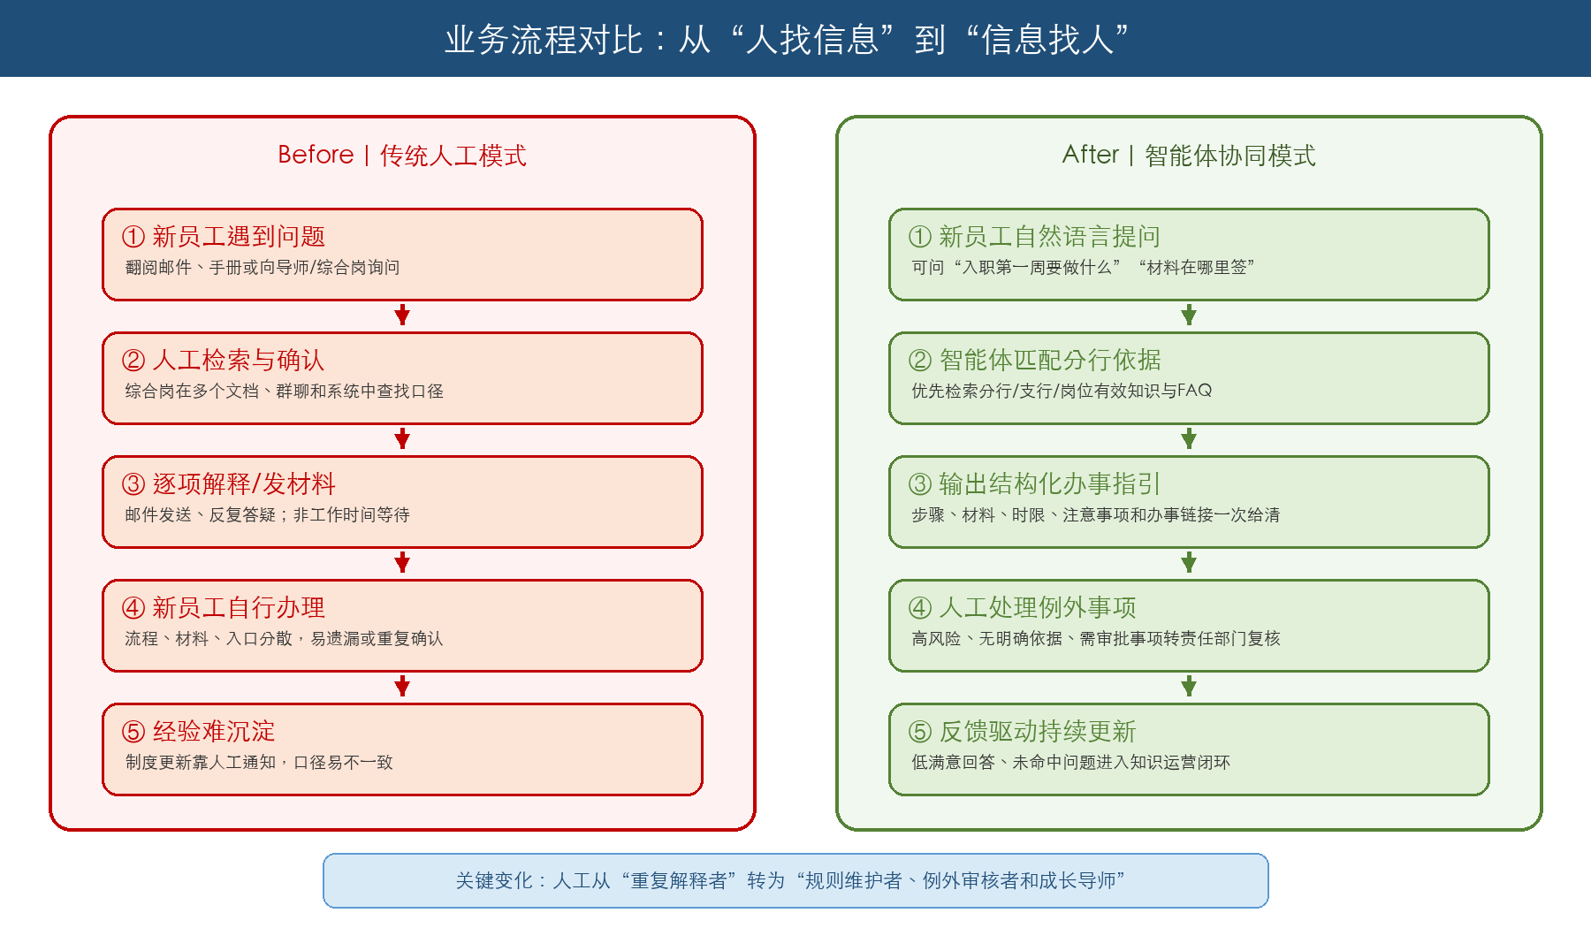
图 2 业务流程对比图：从人工响应走向智能体协同服务
业务维度 | 优化前 | 优化后 | 预期变化
信息获取 | 新员工在邮件、文档、群聊和人工咨询间往返查找。 | 通过自然语言提问或场景入口，获得结构化答案与已授权办事链接。 | 缩短信息查找路径，降低材料遗漏。
咨询响应 | 依赖综合岗或导师工作时间，人工检索后逐项回复。 | 全天候自动响应；对无依据或特殊事项明确转人工。 | 标准问题即时答复，人工聚焦例外。
知识更新 | 制度变更靠人工通知与文档替换，版本易混用。 | 按审核、发布、生效、下线机制运营，问答引用有效内容。 | 统一口径，提升可追溯性。
员工带教 | 导师反复解释基础规则，实操带教时间被挤占。 | 智能体承担基础答疑和学习引导，导师强化实操与能力培养。 | 提升带教的针对性与高价值投入。

3.3 智能体能力定义
编号 | 能力名称 | 业务描述 | 对应痛点 | 对应功能
A-01 | 分行知识理解与依据匹配 | 理解新员工的自然语言问题，从已审核、已授权的分行/支行/岗位知识中匹配适用依据。 | 本地化流程答复泛化、口径不准。 | F-001、F-007
A-02 | 场景化办事引导 | 将制度解释转化为“事项—步骤—材料—时限—入口—注意事项”的可执行清单。 | 新员工知道规则但不会办、易漏办。 | F-002、F-003
A-03 | 材料与入口聚合 | 按入职阶段和事项汇总责任书、合规书等材料及合法授权的办理链接。 | 材料分散、邮件反复发送。 | F-003
A-04 | 多轮澄清与上下文理解 | 在同一会话中关联前文；信息不足时先澄清岗位、支行、时间等关键条件。 | 重复描述背景、回答不够贴合。 | F-004、F-005
A-05 | 安全边界与人工协同 | 对无依据、低置信、需审批或敏感问题，说明边界、展示责任部门并记录反馈。 | 错误回答、越权答复、问题无法闭环。 | F-006、F-007
A-06 | 服务运营洞察 | 统计高频问题、未命中、评价与转人工原因，形成知识优化优先级。 | 经验无法沉淀、更新缺少依据。 | F-007、F-008

3.4 知识与数据需求
知识/数据项 | 主要内容 | 数据形态 | 更新频率 | 责任方
分行新员工入职手册 | 报到流程、入职阶段任务、联系人及常见问题。 | 非结构化文档；按章节解析。 | 制度发布或修订后及时更新；至少按月复核。 | 分行人力资源/综合管理相关责任部门。
支行内部规章制度汇编 | 支行差异化管理要求、办事路径、联系人信息。 | 非结构化文档/表格。 | 发生调整后提交审核；至少按季度复核。 | 支行综合岗/制度责任人。
各岗位基础操作指南 | 柜员、客户经理、中后台等岗位的基础学习与操作要点。 | 文档、流程图、FAQ。 | 业务规则变化后更新；按岗位定期复核。 | 各业务条线/岗位负责人。
考勤与福利管理办法 | 考勤、假期、福利、薪酬相关的可公开解释内容。 | 制度文档、FAQ。 | 政策调整后及时更新。 | 人力资源相关责任部门。
历史咨询与FAQ（脱敏） | 高频问题、标准答复、容易误解的问题及例外类型。 | 结构化表格/工单摘要。 | 试运行期间按周汇总；稳定后按月运营。 | 综合岗/运营人员。
办事入口与材料链接清单 | 系统入口、云盘资料、表单、材料模板及适用权限说明。 | 结构化链接台账。 | 链接变更后即时更新并定期校验。 | 入口/材料责任部门。

数据使用原则：仅纳入完成授权和脱敏处理的知识与数据；新员工身份、岗位、支行等个性化信息应遵循最小必要原则获取与使用；涉及个人隐私、薪酬明细、审批状态等敏感信息的查询，不在首期自动答复范围内，需按行内制度另行评估。
3.5 与现有系统的关系
关系维度 | 方案说明
访问入口 | 建议优先在行内已有智能体平台或统一员工服务入口内嵌，避免新增分散账号与入口；移动端可作为后续扩展。
数据与知识衔接 | 首期以已电子化、可审核的制度文档、FAQ和链接台账为主；对需要动态获取的事项，待接口与权限条件成熟后逐步接入。
结果回写 | 首期不直接回写审批或业务系统，仅沉淀问答日志、用户评价、未命中问题和知识更新任务；后续可评估与培训、工单等系统的合规对接。
与既有AI能力的关系 | 复用行内“智会小浦”等通用大模型与知识检索底座；本方案的重点是建设上海分行专属知识、业务流程、权限边界与运营机制，弥补通用能力的本地适配不足。

模块四：预期成效与可推广价值
4.1 定量成效预估
项目成效以“试点前后对比 + 过程数据验证”为原则测算，不以未经验证的绝对数字替代基线。正式实施前，需由试点单位连续采集咨询量、处理时长、材料办理周期、知识覆盖、满意度等数据，形成可比较的基线。
成效维度 | 现状基线（实施前采集） | 预期目标 | 测算依据
人力节约 | 综合岗、导师在重复咨询、材料发送和基础解释上的投入。 | 重复咨询量较基线下降 60%；释放的工时转用于带教、异常处理和制度维护。 | 按试点期“咨询量 × 单次平均处理时长”计算，并剔除需人工审核的复杂事项。
时效提升 | 新员工在信息查找、等待答复、反复确认上的时间成本；材料办理周期。 | 标准问题实现即时响应；入职材料办理周期目标控制在 5 个工作日内。 | 对比试点前后同类型事项的首次提问至完成办理时间；区分员工、系统和审批环节责任。
质量提升 | 授权知识范围内回答准确性、材料清单完整性、链接有效性。 | 问答准确率不低于 90%；重点场景材料与链接按抽检规则保持准确有效。 | 基于标准题集、人工抽检、用户评价、转人工与纠错记录综合评估。
服务覆盖 | 试点新员工对智能体的知晓、使用和自助解决情况。 | 新员工自主查询率不低于 80%；服务覆盖试点范围内新员工。 | 按活跃用户、有效会话和自主完成事项比例统计。
体验改善 | 新员工对答案清晰度、便利性、可信度与人工协同的评价。 | 满意度不低于 90%。 | 通过会话评价、问卷与访谈交叉验证。

4.2 定性价值分析
价值维度 | 预期改善
新员工体验 | 在需要帮助的第一时间获得分行专属、结构化、可执行的指引，降低入职焦虑和“信息不对称”带来的反复确认。
风险与合规 | 以有效制度和授权材料为依据，知识更新可追溯；对无依据及高风险事项主动转人工，降低口径不一致与误操作风险。
组织效能 | 综合岗和导师从反复答疑、材料转发中释放，更多投入带教、实操辅导、例外审核与员工成长。
管理支持 | 通过高频问题、未命中问题、低满意回答等数据，识别制度宣导薄弱点和流程优化机会。
能力沉淀 | 形成可运营的分行知识目录、问答模板、场景清单、测试题集和审核机制，成为后续智能化员工服务的基础资产。

4.3 可推广性与复用价值
复用方向 | 可推广设计
跨网点推广 | 知识模型采用“分行统一知识 + 支行差异知识 + 岗位适用规则”的分层组织方式。试点验证后，可将统一内容复用至全分行，将支行差异内容按权限和责任人逐步接入。
跨条线复用 | 可迁移至员工日常制度咨询、合规学习、岗位转岗指引、内部流程导航、常见IT服务咨询等场景，复用核心的知识治理、问答与转人工机制。
能力资产沉淀 | 沉淀高频问题库、场景化待办模板、答案结构模板、知识审核标准、测试题集和运营指标口径，缩短后续类似项目建设周期。
长期演进方向 | 在安全合规和数据条件成熟后，可逐步扩展为岗位学习路径推荐、主动提醒、培训测验、工单协同、知识质量自动巡检等能力。
推广前提 | 需明确知识责任人与更新机制、统一入口与权限规则，并在推广前完成本地差异梳理和高风险事项边界定义。

模块五：落地实施可行性分析
5.1 现有基础评估
基础条件 | 现状评估 | 支撑程度 | 缺口与补充措施
系统基础 | 行内已具备“智会小浦”等大模型与知识问答基础能力，可作为智能体构建底座；现有员工服务入口可作为优先接入方向。 | 部分支撑 | 需在需求阶段明确具体部署平台、访问入口、单点登录、日志审计和链接跳转规则。
数据基础 | 新员工入职手册、支行规章、岗位操作指南等核心材料已具备电子化基础；历史咨询与FAQ可在脱敏后复用。 | 部分支撑 | 需建立知识目录、去重清洗、版本标识、适用范围和有效期字段；不满足质量要求的材料先治理后入库。
知识基础 | 分行与支行已沉淀多类制度、流程与材料，但分散管理，责任边界和更新频率尚需统一。 | 部分支撑 | 确定“内容提供—业务审核—平台发布—定期复核”责任链，建立失效内容下线机制。
人员基础 | 综合岗、HR协同人员、岗位负责人和带教导师具备业务知识，可参与需求梳理和试点验证。 | 部分支撑 | 试点期间配置业务负责人、知识运营人员、测试代表和科技对接人，明确每周投入与决策机制。
AI平台基础 | 通用大模型、文档理解、知识检索、多轮对话等能力属于成熟应用范围。 | 较充分 | 依托行内合规平台进行模型调用、知识权限、日志留存和运行监控；不在未授权环境处理内部材料。

5.2 技术可行性判断（业务视角）
- 核心能力成熟：文档理解、基于知识的问答、材料信息提取、多轮对话和结构化输出均属于当前大模型可支持的成熟能力，适合先在标准化、低风险问题中开展试点。
- 部署路径清晰：可复用行内既有大模型与知识检索能力，项目重点转向本地知识治理、业务规则、权限配置、入口整合与运营机制建设。
- 对接节奏可控：首期不依赖复杂的交易或审批系统直连，以文档知识、FAQ和链接台账为主；动态数据与系统回写在权限、接口和安全评估完成后再分步接入。
- 数据合规可管：通过最小必要授权、分行—支行—岗位三级权限、脱敏处理、审计日志和人工复核，能够将敏感数据与越权风险控制在可管理范围。
5.3 实施风险与应对
风险类型 | 风险描述 | 等级 | 应对措施
数据安全与权限风险 | 知识或员工信息存在越权访问、敏感数据暴露风险。 | 高 | 采用最小权限、分行—支行—岗位分级授权、脱敏入库、访问审计与定期权限复核；敏感个人信息不纳入首期自动问答。
回答准确性风险 | 模型可能生成无依据、过期或不适用于本地流程的答案。 | 高 | 仅基于已审核知识回答；展示来源或责任部门；设置低置信/无依据转人工；建立标准题集、人工抽检和纠错闭环。
知识时效性风险 | 制度或链接变更未及时同步，导致答案失效。 | 中 | 建立知识责任人、有效期、定期复核和紧急下线机制；链接台账自动/人工校验。
业务连续性风险 | 智能体故障或性能波动影响查询体验。 | 中 | 保留人工咨询、邮件/手册等兜底渠道；提供故障提示与服务降级；建立监控和响应机制。
用户接受度风险 | 员工不了解、不会使用或不信任智能体。 | 中 | 将智能体嵌入既有入口；设置高频场景导航与示例问题；开展入职培训、试点反馈和持续优化。
合规与责任边界风险 | 用户将智能体输出误认为审批意见或最终业务结论。 | 高 | 明确“辅助指引、人工最终确认”定位；对审批、解释权、敏感和高风险事项限制自动答复并提示责任部门。

5.4 资源需求与实施路径
资源类别 | 投入方向 | 说明
业务资源 | 业务负责人 1 名；综合岗/HR协同、制度责任人、岗位代表和新员工测试代表共同参与。 | 负责需求确认、知识审核、试点测试、问题闭环和运营决策。
科技资源 | 依托行内AI平台，配置产品/需求、知识库配置、前后端/集成、测试与安全合规支持。 | 具体人月与算力需求应在需求评审后按平台能力、接口范围和试点规模估算。
系统资源 | 行内合规大模型推理能力、知识库存储、访问入口、权限体系、日志审计与监控能力。 | 首期不新增高耦合交易系统改造；如需后续接口，单独开展安全与技术评估。
关键依赖 | 有效知识目录和责任人、材料/链接台账、权限规则、试点单位和员工名单、行内平台接入条件。 | 任一依赖未满足时，应优先缩小试点范围，不带病上线。

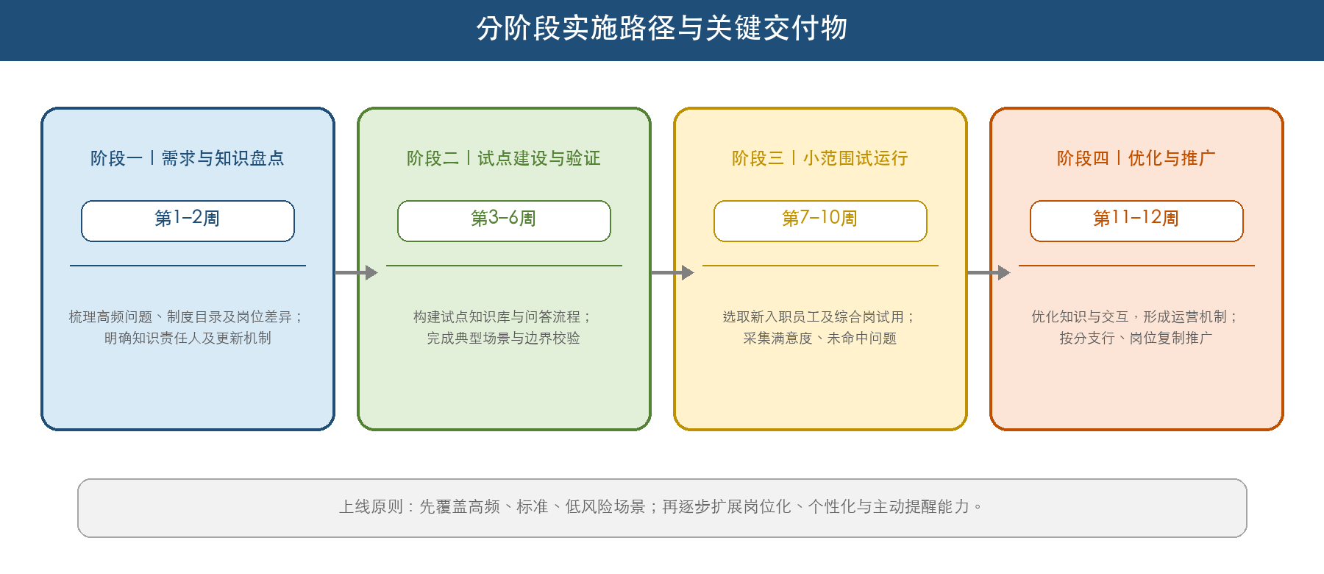
图 3 分阶段实施路径：先试点验证，再复制推广

附录 A：AI 技术验证材料（辅助）
本附录用于展示参赛队伍对“智会小浦”关键能力的初步验证思路，供后续需求细化和技术评估参考。附录不替代业务需求，不包含真实客户或员工敏感数据；其中示例均为脱敏、虚构场景。
A.1 大模型应用思路
验证维度 | 初步设想
模型与部署原则 | 优先使用行内合规的大模型与知识问答能力；不在未授权外部环境上传内部制度、员工信息或业务材料。
角色定位 | “智会小浦”是新员工的基础答疑与办事引导助手，不作人事审批、薪酬计算、合规认定或业务最终决策。
任务拆解 | 问题理解 → 识别场景与适用范围 → 检索已审核知识 → 组织结构化答复 → 给出下一步行动 → 无依据/高风险时转人工。
知识增强 | 优先使用上海分行及支行、岗位专属知识；回答应标示来源文件名称/章节或责任部门，以便用户复核。
质量控制 | 通过问题分类、来源校验、置信判断、关键词规则、人工抽检、用户评价和纠错任务形成闭环。

A.2 提示词设计初稿
以下为可供验证使用的系统提示词样例。正式上线前需由业务、合规和科技团队根据平台能力、权限策略与知识质量进一步优化。
你是上海分行新员工专属智能助手“智会小浦”。你的任务是依据已审核、已授权的上海分行新员工入职手册、支行规章制度、岗位操作指南、考勤福利办法和FAQ，为新员工提供清晰、准确、可执行的入职与适岗指引。

回答规则：
1. 优先使用上海分行、支行及岗位专属的有效知识；不能以通用信息替代本地明确规则。
2. 对流程类问题，按“适用对象—办理步骤—所需材料—办理时限—注意事项—下一步行动”组织答案。
3. 对材料类问题，使用清单说明材料名称、用途、获取/提交方式和责任部门；仅展示用户有权访问的链接。
4. 当问题涉及岗位、支行、入职时间等关键条件且信息不足时，先提出简洁澄清问题。
5. 若知识库没有明确依据、内容已失效、事项涉及审批/敏感信息/最终判断，必须如实说明，并引导联系对应责任部门；严禁猜测或编造。
6. 语言简洁、友好，避免堆砌技术术语；不得输出内部敏感信息或超出用户权限的内容。
A.3 输入输出示例（脱敏）
场景 | 用户输入（脱敏） | 预期输出要点 | 验证功能
示例 1：入职待办 | 输入：我下周入职，第一周需要完成哪些事情？ | 输出应包含：先确认岗位/支行或提示选择；按优先级列出报到、材料签署、系统开通、考勤设置、岗位学习等事项；列明时限、材料、入口和责任人；无明确适用规则时提示人工确认。 | 验证 F-002、F-003
示例 2：材料追问 | 输入：转正材料有哪些？其中体检报告交到哪里？ | 输出应能关联前文“转正材料”场景，列出已授权材料清单；对体检报告说明提交方式、时限与责任部门；如支行规则不同，先澄清支行或提示参考本地规则。 | 验证 F-003、F-004
示例 3：制度边界 | 输入：我的绩效奖金什么时候发、能发多少？ | 输出应说明该问题涉及个人薪酬与具体政策，智能体仅提供已公开的一般指引和责任部门，不输出个人敏感信息或未经确认的结论。 | 验证 F-001、F-006
示例 4：知识未命中 | 输入：某个尚未纳入知识库的特殊办理事项怎么操作？ | 输出应如实说明“当前知识库暂无明确依据”，给出应联系的部门或工单路径，并记录为待补充问题。 | 验证 F-006、F-007

A.4 测试案例与效果验证方案
测试类型 | 测试设计 | 核心验证点 | 建议验证方式
正向用例 | 覆盖已入库且规则明确的高频问题，如入职流程、考勤、福利、材料清单、岗位学习。 | 回答是否准确、完整、步骤清晰，能否定位依据或责任部门。 | 由业务人员基于脱敏标准题集评分；目标准确率不低于 90%。
边界用例 | 同一问题因岗位、支行、入职阶段不同而答案不同；用户问题表述模糊或信息不全。 | 能否识别适用条件并主动澄清，而非给出绝对化答案。 | 核查澄清率、误答率与适用范围提示完整度。
异常用例 | 知识库无答案、知识过期、用户索要敏感信息、试图绕过权限或要求最终审批判断。 | 能否拒绝编造、保护敏感信息、提示人工渠道并留痕。 | 核查安全拦截率、人工转接正确率与日志完整性。
体验用例 | 新员工完成典型任务，如“查询第一周待办”“找到签署材料”“确认转正准备”。 | 用户是否能一次理解并完成下一步，是否减少来回询问。 | 记录任务完成率、平均轮次、满意度和未命中问题。

持续改进机制：试运行期间按周复盘高频问题、未命中问题、低满意回答、转人工原因和知识更新任务；对涉及制度、权限或风险的问题，由对应责任部门审核后再纳入知识库，形成“问题发现—内容补充—审核发布—回归测试—效果监测”的闭环。

